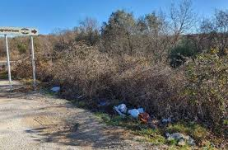

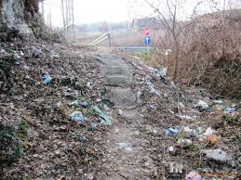

_____________________________________________________________________________________

_____________________________________________________________________________________
РАЗМИСЛИ И ЗАПИШИ ПО ЕДНА РЕЧЕНИЦА ПОД СЕКОЈА СЛИКА!

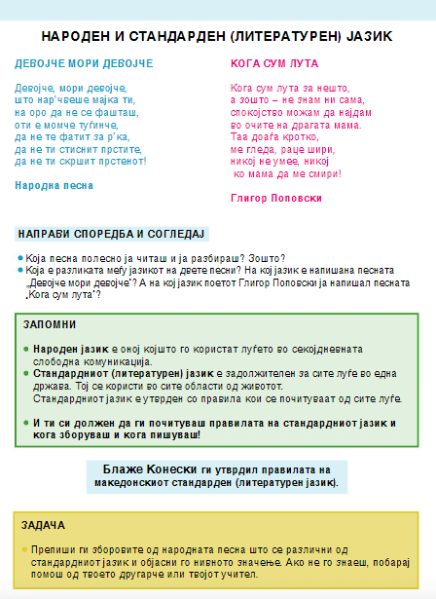

https://issuu.com/e-ucebnici/docs/ucebnik_2_/16

Име и презиме______________ Дата ______________

НАПИШИ СОСТАВ НА ТЕМА ШТО САМ ЌЕ ЈА ОДБЕРЕШ!

_____________________________

______________________________________________________________________________________________________________________________________________________________________________________________________________________________________________________________________________________________________________________________________________________________________________________________________________________________________________________________________________________________________________________________________________________________________________________________________________________________________________________________________________________________________________________________________________________________________________________________________________________________________________________________________________________________________________________________________________________________________________________________________________________________________________________________________________________________________________________________________________________________________________________________________________________________________________________________________________________________________________________________________________________________________________________________________________________________________________________________________________________________________________________________________________________________________________

АНАЛИЗА НА ТЕКСТ КУКАВИЦА
(Учебник стр.116 и 117)
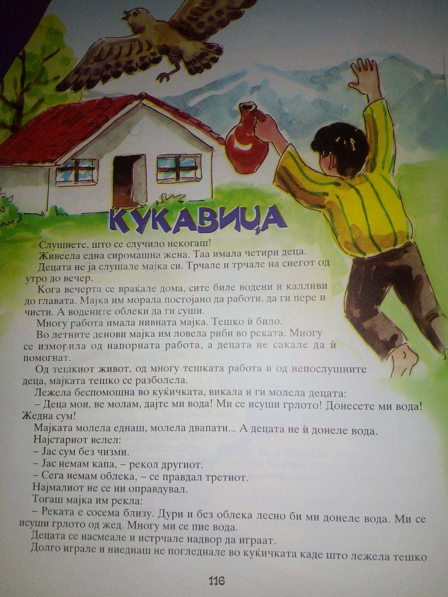
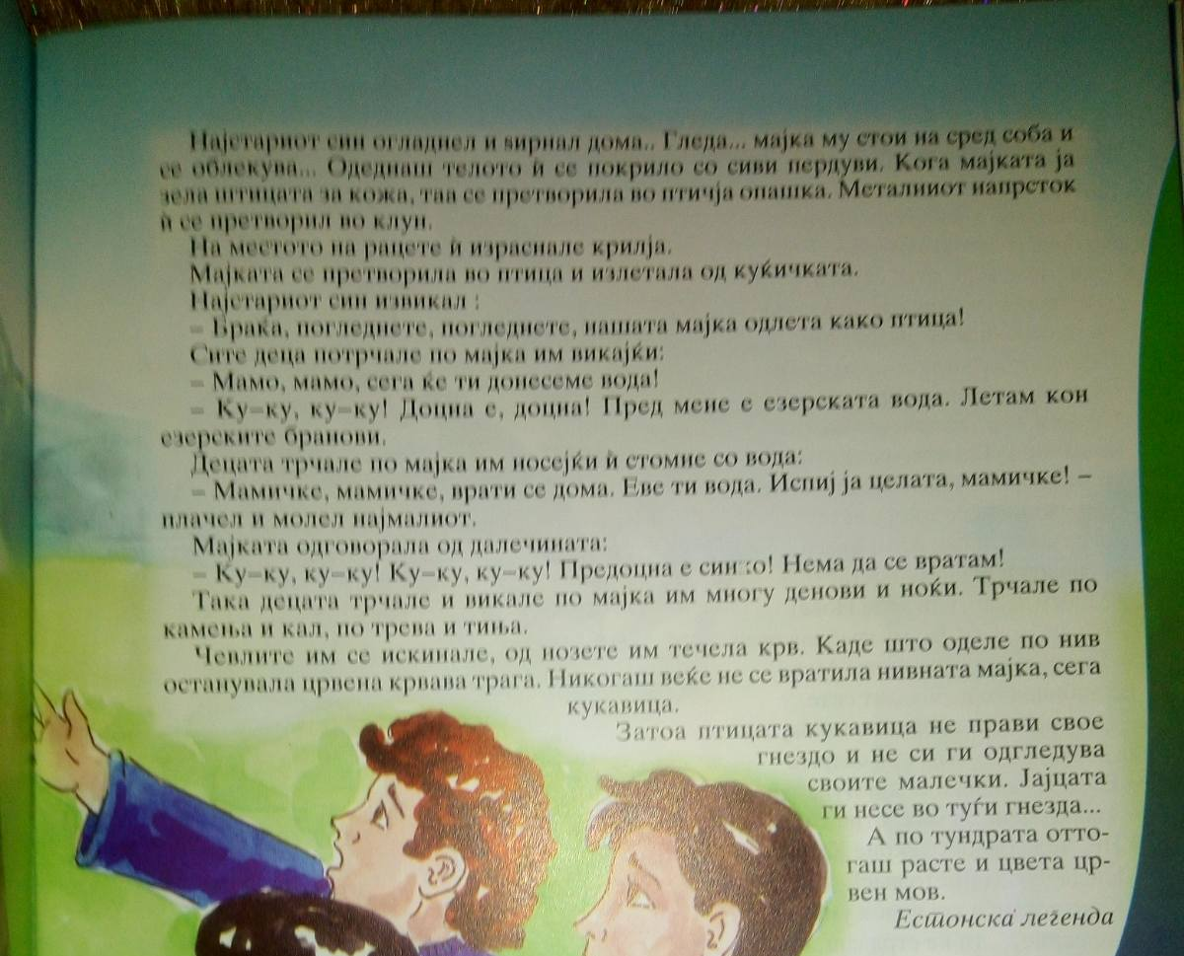

Анализа на текст ,,Осаменото дрво”
(учебник стр.86-87)

Неменливи зборови

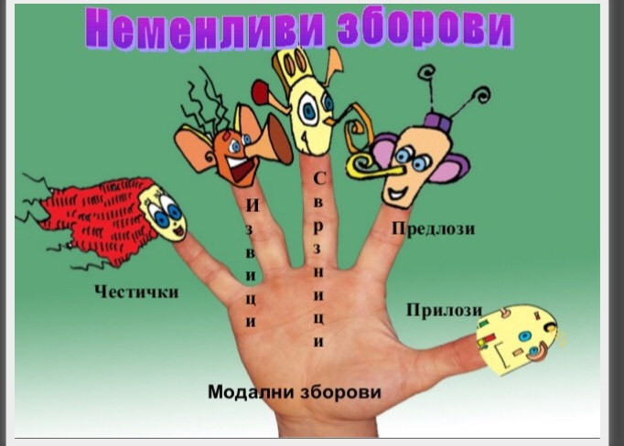

Неменливи зборови се дел од морфолошката поделба на зборовите.
Морфолошки, според своите надворешни својства, зборовите се делат на: менливи и неменливи.
Неменливите зборови не претрпуваат никакви промени. Тие секогаш се јавуваат во истата форма.
На пример, сврзникот „и“ не може да го промениме, понатаму зборовите: по, во, над, ако, меѓу, ќе, итн. не претрпуваат промени.
Неменливи зборови се:
1. прилози: повеќе, помалку,кога, каде, таму,многу...
2. предлози: во,при, со, на...
3. сврзници:а, и
4. извици: eј, ех, их
5. честици: aма, де, не
6. модални зборови: сигурно, може би, навистина...

Задача: Напиши по една реченица од секој од шесте дадени групи на зборови. Пример: Петар повеќе никогаш нема да лаже.
Јазик, определување на именката
Карактеристично за македонскиот јазик е членувањето (определувањето) на именките со наставки.
Кога една општа иманка членуваме значи дека конкретниот предмет сме го издвоиле од мноштвото такви истородни предмети.
На пр.: Читам книга.
Именката „книга“ е нечленувана и неопределена. (Читам некоја книга.)
Но : Ја читам книгата.
Во овој пример членуваната именка „книгата“ означува издвоен, точно определен предмет. Соговорникот точно знае за која книга станува збор.
Именките што не се членувани се неопределени.
За определување се користат следните членски морфеми (наставки):
– от, – та, – то, -те;
– ов, – ва, -во, – ве;
– он, – на, – но, – не

Која од претходните наставки ќе ја употребиме зависи од родот, завршетокот и бројот на именката.
Задача:
Потсети се што разликуваме кај именките! Определи ги именките во следниве реченици:
- Затвори ја врата _ _.
- Дете_ _ е одличен ученик.
- Човек_ _ отиде многу далеку.

4.час Поправка на третата писмена работа

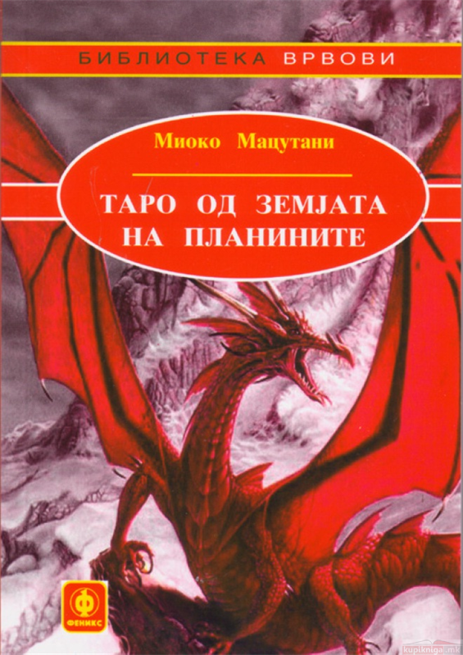

„Таро од земјата на планините“ од Мијоко Мацутани
Во едно мало село стиснато со планини си живеел Таро,со баба си.Таро бил мрзелив, но и дарежлив.Секогаш кога одел во шумата на сите животни што ќе ги видел им давал по една погача.Баба му еднаш му рекла дека мајка му се претворила во змеј и дека му дала две бисерни каменчиња од кои се хранел, а мајка му заминала во Далечното Езеро. Таа рекла дека кога Таро ќе пораснел ќе ја најдел.Таро тргнал во потрага по мајка си. Кога Таро слушнал дека црвениот ѓавол ја грабнал неговата другарка Аја веднаш тргнал да се соочи со него.Кога стигнал Таро кај црвениот ѓавол тој му рекол дека црниот ѓавол ја граблан Аја и дека со зборовите „Наму ун кеј араби со вака“ можел да го претвори ѓаволот во што ќе посака. Таро отишол кај црниот ѓавол и го победил, а црвениот ѓавол го зел црниот и го претворил во громовник. Сите се радувале и го поделиле богатството, а Таро и Аја зеле коњче и огледалце. Таро ја испратил Аја во селото и тргнал во потрагата по својата мајка.Некои селани му кажале дека во мочуриштето на Петловата госпоѓа имало змеј.Таро патувал со денови за да стигне до Петловата госпоѓа. На патот го сретнала една старица и го прашала дали сакал да работи кај неа.Таро ја прашал дали е таа Петловара госпоѓа и таа му кажала дека е.Ја прашал за змејот, а таа му одговорила дека во нејзиното мочуриште има змеј кој изладал еднаш годишно. Таро се сложил да работи. Поминале неколку месеци, но змејот не излегол.Еднаш на Таро му паднала оризовата погача на земја и по неа веднаш дошла бела змија. Змијата го прашала Таро дали погачата е за неа и ако е за нека како да му се оддолжи бидејќи никој до сега не и дал оризова погача. Таро и раскажал за мајка му и таа му кажала дека зад деветата планина живее планинска старица и да од кај неа. Таро заминал зад деветата планина и видел една куќичка. Таму живеела планиската старица. Таро ја поздравил и и кажал дека го пратила белата змија.Старицата го прашала зошто е дојден, а тој и кажал за мајка си. Старицата му кажала да оди на северната страна и низ боровата шума и кога ќе се качел на планината ќе го видел Далечното Езеро. Кога Таро тргнал на пат почнало да врне снег и снегот го затрпал Таро. Веднаш потоа дошле Аја и белото коњче и го извадиле Таро. Тој ги прашал како успеале да го најдат, а Аја му кажала дека го видела низ огледалото.Тие заминале преку планината и дошле до Далечното Езеро.Таро викал по мајка си , но неуспеал. Потоа дошле рипчиња и еден крап. Таро го прашал крапот дали ќе и го однесел дрвениот чешел на змејот и тој го однел.Змејот рекол дека ќе излезе. Змејот излегол надвор и му раскажал се на Таро, како од жена се преторила во змеј. Таро ја замолил мајка си да ја урнат планината за да може тука да има нива со оризови полиња и да живеат тука. Таа се портудила и со помош на црвениот ѓавол ја урнале планината. Таро и кажувал на мајка си каде да оди затоа што таа била слепа. На местото на урнатата планина и Далечното езеро имало големо поле. Таро заплакал затоа што се сетил на баба му и солзите капнале во очите на змејот. Смејот се вратил во жена, мајката на Таро- Тацу. Така сите заминале со коњчето и се им раскажале на селаните. По кратко време Таро и Аја направиле свадба.

Одговори на следниве прашања!
-Кој е твој најомилен лик од лектирата?
-Кои се други ликови во лектирата?
-Накратко опиши го твојот омилен дел!

Анализа на текст “Волк и мачор “
(учебник стр.118)
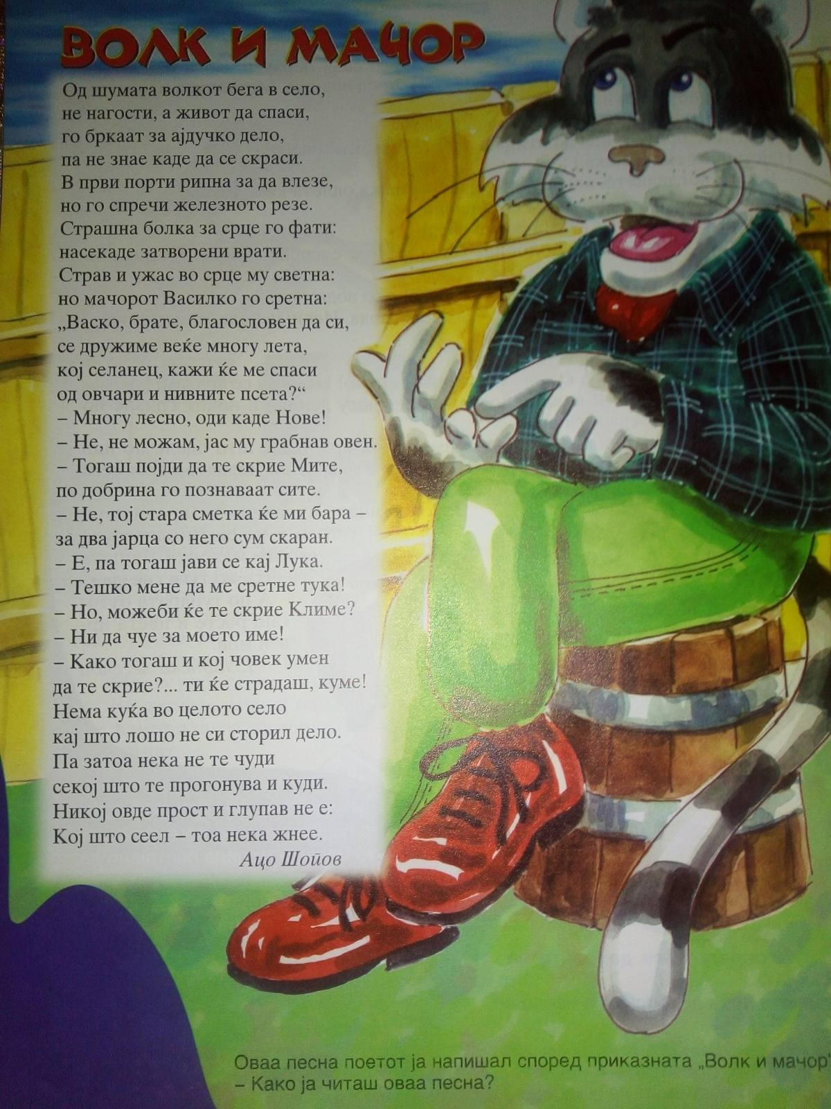

-Определете ги сликите и напишете наслов за секоја слика!
-Како се претставени волкот и мачорот во песната?

